Nuevos recursos para familias en TikTok

Por Tracy Elizabeth, líder Global de Políticas de Seguridad para menores de TikTok

En TikTok, reconocemos el desafío que enfrentan los tutores de paternidad en la era digital con innumerables dispositivos y aplicaciones disponibles para las familias en la actualidad. Mantener a los adolescentes seguros requiere de la colaboración entre padres, expertos, gobiernos y plataformas. Con ese espíritu, hoy estamos implementando nuestro Centro de seguridad renovado con nuevas guías y recursos destinados a respaldar las conversaciones de seguridad digital entre las familias. Nuestro objetivo es facilitar que los padres comprendan cómo funciona TikTok y las herramientas que pueden usar para crear la mejor experiencia para su familia.

Guía para Tutores de TikTok
Mientras trabajamos para apoyar a las familias en nuestra plataforma, presentamos la Guía para Padres y Tutores, una plataforma exhaustiva para aprender todo sobre TikTok. Esto incluye cómo comenzar a usar la aplicación, nuestras herramientas de seguridad y privacidad, funciones de Sincronización familiar, así como recursos adicionales para abordar preguntas comunes de seguridad en línea. Entendemos que cada adolescente y cada familia es diferente, por lo que ofrecemos una variedad de opciones y ajustes para empoderar a los padres que buscan formas fáciles de participar en la vida de sus adolescentes en línea.
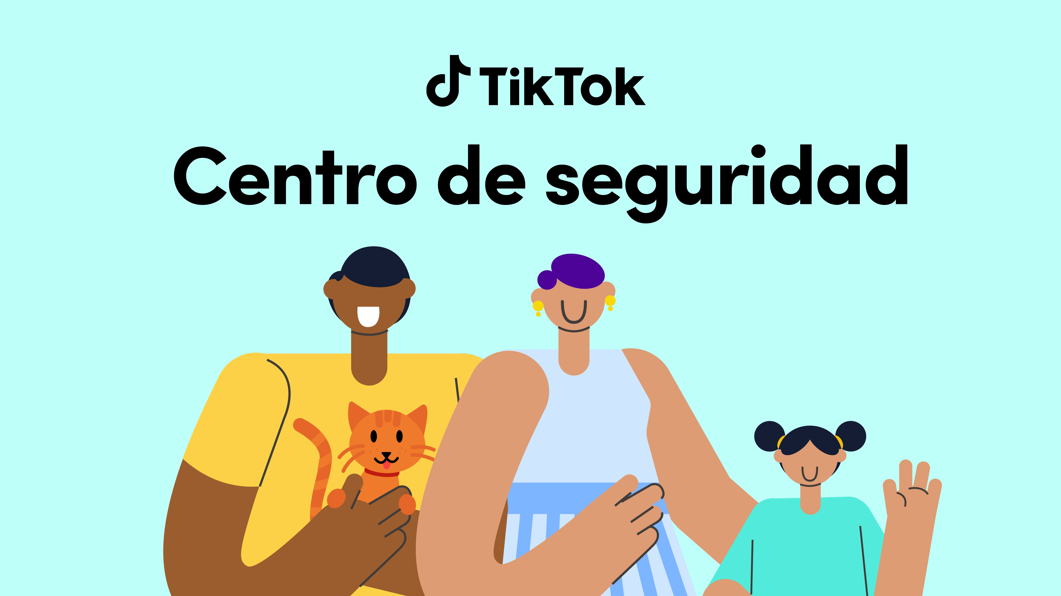

Recursos de educación y prevención del acoso
TikTok es una comunidad global que se nutre de la creatividad y la expresión, y es fundamental que las personas se sientan seguras para expresarse sin miedo a la intimidación o el acoso. Para educar a las familias y a la comunidad de TikTok en general sobre el acoso en línea, hemos desarrollado una guía de prevención en asociación con una variedad de expertos, incluido el Centro de Investigación del Acoso Cibernético, El Colaborativo de se y el Consejo Asesor de Contenido de los Estados Unidos de TikTok. La guía ofrece información para ayudar a las personas a identificar el acoso, herramientas para combatirlo y recursos locales para obtener ayuda si alguien tiene dicho problema.

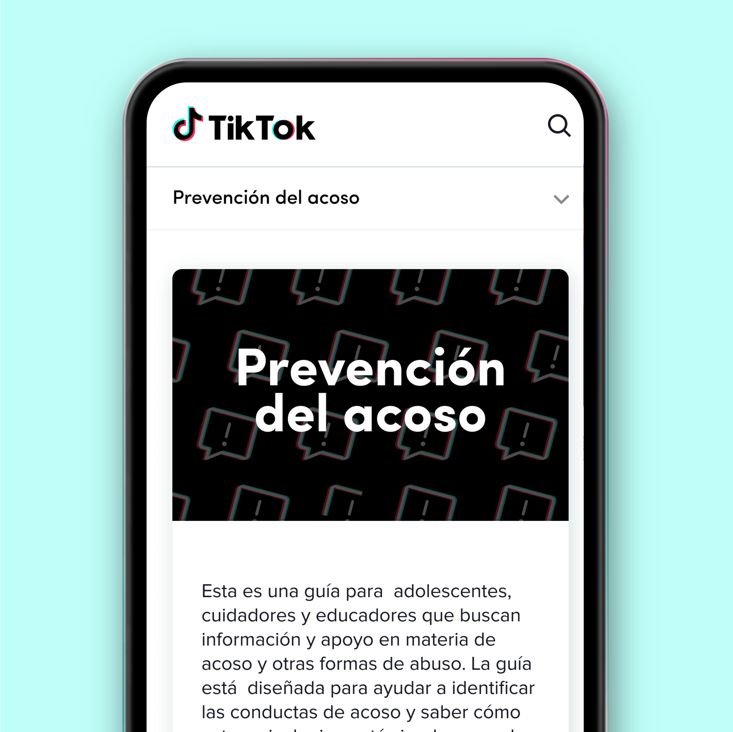

Vídeos sobre nuestro enfoque de seguridad
Nuestro enfoque de la seguridad abarca políticas, productos y socios a medida que construimos una comunidad donde su expresión creativa pueden prosperar. Nuestro Centro de seguridad ahora ofrece a los padres y tutores una mirada a nuestro ecosistema de seguridad a través de nuevos videos sobre cómo abordamos esa materia, nuestras Pautas de la comunidad y los recursos disponibles para ellos.

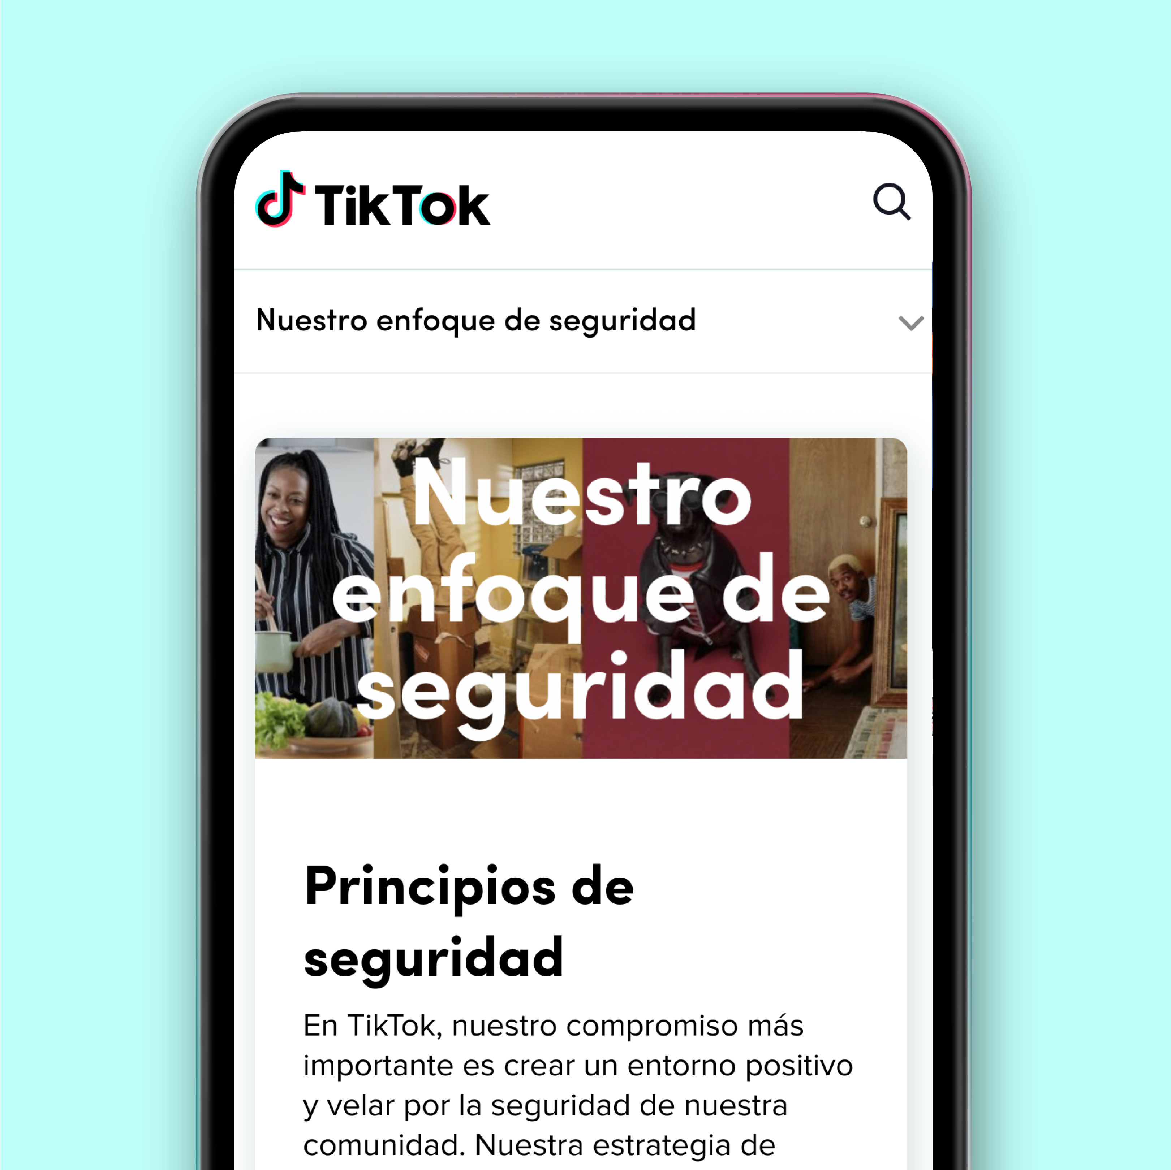
Información sobre nuestro trabajo con expertos
TikTok es consciente de que en materia de seguridad, toda la industria debe trabajar de forma conjunta. Por eso, la plataforma ha estrechado relaciones con los principales expertos en seguridad. El Centro de seguridad actualizado conecta a nuestra comunidad con información sobre TikTok y recursos sobre una variedad de temas, como la alfabetización mediática y el bienestar digital, que desarrollamos con expertos en organizaciones que incluyen, Asociación Nacional para la Educación en Alfabetización Mediática (NAMLE), la Asociación Nacional de Trastornos de la Alimentación (NEDA), Connect Safely, el Instituto de Seguridad Familiar en Línea, el PTA Nacional, además de Pantallas Amigas y Fundación PAS en países de habla hispana. También hay información sobre los socios y expertos con los que colaboramos como el Consejo Asesor de Seguridad de Latinoamérica.

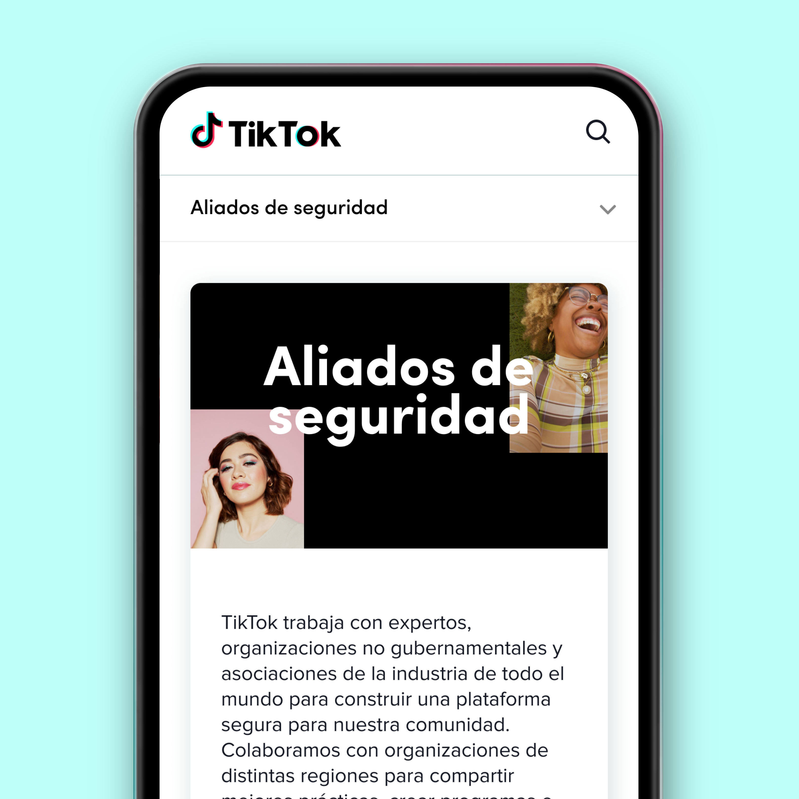

Nuestro Centro de seguridad es una parte importante de cómo podemos apoyar a las familias en TikTok. Es por eso que lo hacemos accesible para todos directamente desde la pestaña de ‘Configuración’ y otras partes de nuestra aplicación. Continuamos invirtiendo en nuevas formas de mantener una plataforma segura y acogedora, además de que estamos comprometidos a ganarnos la confianza de nuestra comunidad cada vez que abren la aplicación. Para obtener más información, consulta nuestro Centro de seguridad.
